常州市滨江中学英语组活动记录表
活动时间：2020年9月22日
活动地点：行政楼6楼学科活动室（一）
活动参与人员：李亚男，姚财兴，马潇，宋迪
活动具体内容（附照片文字）：
城乡牵手活动工作部署
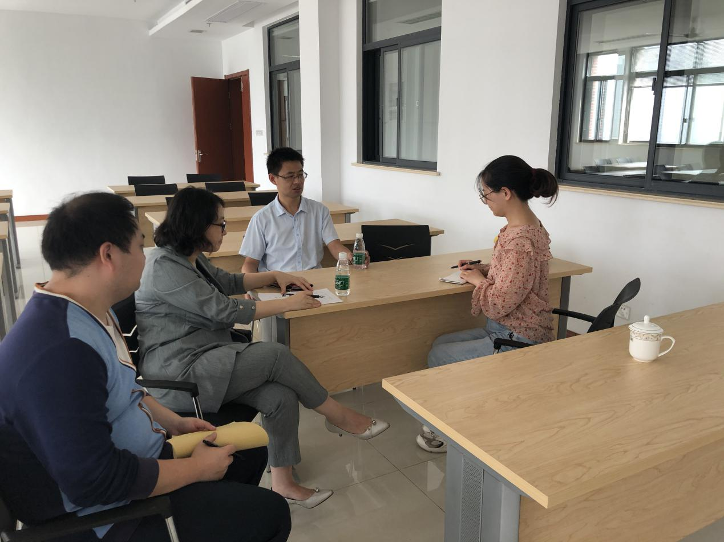
9.22日上午9点半，来自常外双语附属学校的李亚男校长来我校进行为期两年的城乡教师牵手活动的工作部署会议。本次会议主要分为以下几个环节。
- 李亚男校长自我介绍
中学高级教师，华东师范大学在读教育学博士，常州外国语学校副校长，常州外国语附属双语学校副校长、初中部校长。常州市学科带头人、常州市李亚男名教师工作室领衔人、广西民族大学兼职硕士生导师。从事中学英语教学工作23年，近年投身国际教育领域。此前，李校与我校就有过多次合作经验，先后指导过丁佳燕老师、宋迪老师公开课备课等。
- 宋迪老师介绍滨江英语教研组基本情况
目前我校英语组是一个十分团结高效的集体，共有英语教师有20名，其中有两名英语高级教师。其中一名为姚财兴主任，一名为丁佳燕老师。姚财兴老师有一年半的援疆经历，在区内多所学校都有任教经历，且在区教研室跟岗锻炼一年。丁佳燕老师积极撰写论文，多篇文章发表在核心期刊，其领衔的区级优秀教师培育室也吸纳了大批优秀青年英语教师。有5名中学一级教师。其余13位为年轻教师，她们好学有干劲，积极参加各类比赛并获得较好成绩。其中孙晴晴老师于2020年被评为常州市第九批教学能手，朱莉莹、宋迪老师被评为常州市第九批教坛新秀，施静老师被评为新北区第一批教坛新秀；孙晴晴老师2020年获新北区英语教师基本功比赛一等奖，并代表新北区参加大市比赛，荣获二等奖；陈璇老师于2019年获新北区班主任基本功比赛一等奖；宋迪、施静老师参与了丁佳燕老师的优秀教师培育室，并参与其区级、市级课题；吴春霞主任主持了省级课题，宋迪、孙晴晴老师参与该课题。
三．姚财兴主任介绍本学期学校创新优质工作
本学期我校将申报新优质学校，因此需要李亚男校长针对七八九三个年级的备课工作给予一定的指导。其中，七年级的课题是7AUnit7 Reading1，八年级的课题是8AUnit7 Reading2，九年级的课题是9AUnit7 Reading1，每个备课组将先后进行四次磨课，希望李亚男校长能对我们的教案初稿提出修改意见，并参与后续的听评课工作。
四．李亚男校长梳理本学期公开课安排
本学期我校所有教师都将参与新优质课的磨课，此外，丁佳燕、施静、宋迪等老师还将开设课内外主题阅读、报刊阅读相关公开课，李亚男校长对我校英语组的公开课计划给予了肯定，并将于每月来我校对青年教师进行指导。
- 李亚男校长对牵手教师提出希望
本次城乡牵手活动，滨江中学的牵手对象是宋迪老师和马潇老师，李校长希望这两位教师能关注自身专业发展，多参与课题、撰写论文，积极开设区级、市级公开课，通过课堂、比赛等方面全方位打磨自己，争取两年内在五级梯队上取得晋升。
通过本次工作部署会议，李亚男校长和我校牵手教师增进了对双方的了解，同时，牵手教师在专业成长道路上也有了一个明确的方向。相信在李校的专业指导下，滨江中学英语组将取得更大的进步。
记录人：宋迪
日期：2020年9月22日

